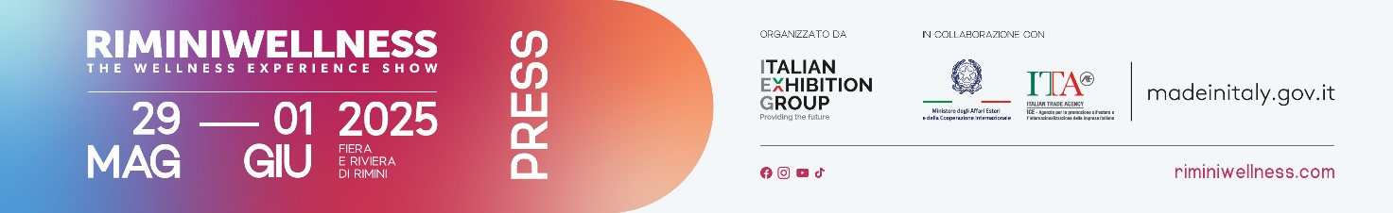

nota stampa conclusiva

**RIMINIWELLNESS 2025, CRESCONO DEL 30% LE VISITE INTERNAZIONALI, QUELLE TOTALI (ITALIA + ESTERO) SALGONO DEL 32%: UNA FORTISSIMA SPINTA VERSO IL FUTURO DEL BENESSERE**

* **30 padiglioni, 350 brand, 2.000 ore di attività e 80 eventi: la completezza del format**
* **Focus su innovazione, formazione, sostenibilità**
* **Appuntamento al 2026: dal 28 al 31 maggio**

*Rimini, 1° giugno 2025* – **RiminiWellness** è la spinta più forte verso il benessere globale: **la crescita del pubblico dall’estero**, con prevalenza delle presenze professionali, tocca infatti un **+30%** sull’edizione 2024. La strategia di internazionalizzazione di IEG sui suoi prodotti di punta porta RiminiWellness a connettere l’industry del comparto sui mercati strategici nel mondo in un circolo virtuoso che riatterra a sua volta su Rimini.

Crescita straordinaria anche per le presenze totali (Italia + Estero): **+32%** sulla precedente edizione. Numeri che accompagnano il grande successo della manifestazione internazionale di **Italian Exhibition Group (IEG)** dedicata a fitness, sport, benessere e sana alimentazione che si conclude in queste ore alla Fiera di Rimini.

**STRAORDINARIA VISIBILITA’ MEDIATICA E GRANDI NUMERI SUI SOCIAL**

**552 giornalisti accreditati**, **centinaia di servizi e dirette tv e radio, pezzi su stampa trade, servizi e interviste on line e off line, media partnership di prestigio con alcuni dei più grandi editori italiani, numeri esplosivi sui social** hanno fatto di RiminiWellness 2025 il simbolo dell’apertura di una stagione estiva molto promettente, anche grazie ai tanti eventi calendarizzati sul territorio.

**BUSINESS, DIVERTIMENTO E NETWORKING AL CENTRO DELL’EVENTO**

Suddivisa in **sei aree tematiche** e distribuita su **30 padiglioni e 190.000 metri quadrati** tra areeindoor e outdoor del **quartiere fieristico di Rimini,** RiminiWellness ha ospitato **oltre 350 brand espositori**, **2.000 ore** di **allenamenti** per il grande pubblico di appassionati e sportivi con le discipline più innovative per restare in forma, **80 appuntamenti tra convegni ed eventi** e il coinvolgimento di **più di 30 associazioni internazionali**. In fiera i **grandi marchi internazionali** e il meglio del **Made in Italy** per le attrezzature sportive per l’allenamento, sana alimentazione, nutrizione, abbigliamento e servizi.

**FOCUS SUL MERCATO E L’INNOVAZIONE**

Impresa e innovazione al centro con la prima edizione del **Fitness Franchising Day** in collaborazione con Affilya e con gli **Stati Generali del Fitness e del Wellness:** al centro, temi come corporate wellbeing, investimenti nel settore e trasformazione digitale. L’**Innovation Area**, **con 20 startup**, ha favorito un dialogo tra ricerca e industria, promuovendo nuove soluzioni integrate tra sport, salute e tecnologia.

**FORMAZIONE, MADE IN ITALY ED ENERGIA CONDIVISA**

Elemento distintivo del 2025 il patrimonio formativo di RiminiWellness, accessibile a professionisti sanitari, trainer, studenti e operatori del settore attraverso workshop, talk e momenti di know-how sharing. Tra i momenti di punta, il **Forum su Sport e Sostenibilità** con il contributo di partner come **Ministero dell’Ambiente, Nazioni Unite, CONI e UEFA**, per una riflessione strategica sull’evoluzione dello sport in chiave 2030–2040. A RiminiWellness anche la presentazione di **ricerche inedite** quali **“Wellness, la classifica delle province italiane”** realizzata in collaborazione con **Il Sole 24 Ore**; “**Studi di mercato sui consumatori di fitness in Italia”,** condotta da **Les Mills** con il contributo **IFO**; **“I processi di invecchiamento e l’esercizio fisico”** a cura della **Federazione Italiana Fitness e l’Università San Raffaele di Roma**.

**UN’ESPERIENZA COMPLETA DALLA FIERA ALLA RIVIERA CON RIMINIWELLNESS OFF**

RiminiWellness e la sua energia a tutto tondo, dalla fiera a territorio, come **esperienza collettiva di energia, inclusione e benessere,** grazie a**l**la terza edizione di RiminiWellness OFF. Il “fuori fiera”, organizzato **in collaborazione tra IEG e il Comune di Rimini**, ha coinvolto la community globale di appassionati e sportivi con 200 appuntamenti tra parco del mare, spiaggia, città ed entroterra.

**IEG WELLNESS NETWORK**

RiminiWellness guida l’espansione globale di [IEG Wellness Network](https://www.riminiwellness.com/ieg-wellness-network), il pool di manifestazioni estere di settore di Italian Exhibition Group. Ecco le prossime tappe globali: • **Dubai Active Show, Dubai Active Industry, Dubai Muscle Show** | 24-26 ottobre 2025, Dubai; • **Riyadh Muscle** | 5-7 febbraio 2026, Riyadh, Saudi Arabia.

**RiminiWellness dà appuntamento al 2026 a Rimini, da giovedì 28 a domenica 31 maggio:** l’energia non si ferma.

**ABOUT RIMINIWELLNESS 2025**

**Data**: 29 maggio – 1 giugno 2025; **qualifica**: fiera internazionale; **organizzazione**: Italian Exhibition Group S.p.A.; **periodicità**: annuale; **edizione**: 19a; **ingresso**: pubblico e operatori; **info**: [www.riminiwellness.com](http://www.riminiwellness.com)

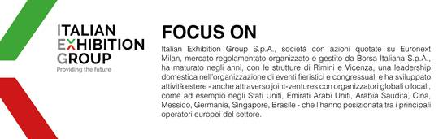

**PRESS CONTACT ITALIAN EXHIBITION GROUP  
head of corporate communication & media relation:** Elisabetta Vitali  
**press office manager**: Marco Forcellini, Pier Francesco Bellini | **press office coordinator**: Luca Paganin | **international press office coordinator:** Silvia Giorgi | **press office specialist:** Mirko Malgieri; Nicoletta Evangelisti | [media@iegexpo.it](http://srvcww.dominio-fiera.local/gestionecww/template/%C2%B4mailto:media@iegexpo.it)

**MEDIA AGENCY RIMINIWELLNESS**

**Naper Multimedia**| Zoe Perna | T. +39 02 97699600 | [zoe.perna@napermultimedia.it](mailto:zoe.perna@napermultimedia.it) | [staff@napermultimedia.it](mailto:staff@napermultimedia.it)

Il presente comunicato stampa contiene elementi previsionali e stime che riflettono le attuali opinioni del management (“forward- looking statements”) specie per quanto riguarda performance gestionali future, realizzazione di investimenti, andamento dei flussi di cassa ed evoluzione della struttura finanziaria. I forward-looking statements hanno per loro natura una componente di rischio ed incertezza perché dipendono dal verificarsi di eventi futuri. I risultati effettivi potranno differire anche in misura significativa rispetto a quelli annunciati, in relazione a una pluralità di fattori tra cui, a solo titolo esemplificativo: andamento del mercato della ristorazione fuori casa e dei flussi turistici in Italia, andamento del mercato orafo - gioielliero, andamento del mercato della green economy; evoluzione del prezzo delle materie prime; condizioni macroeconomiche generali; fattori geopolitici ed evoluzioni del quadro normativo. Le informazioni contenute nel presente comunicato, inoltre, non pretendono di essere complete, né sono state verificate da terze parti indipendenti. Le proiezioni, le stime e gli obiettivi qui presentati si basano sulle informazioni a disposizione della Società alla data del presente comunicato.